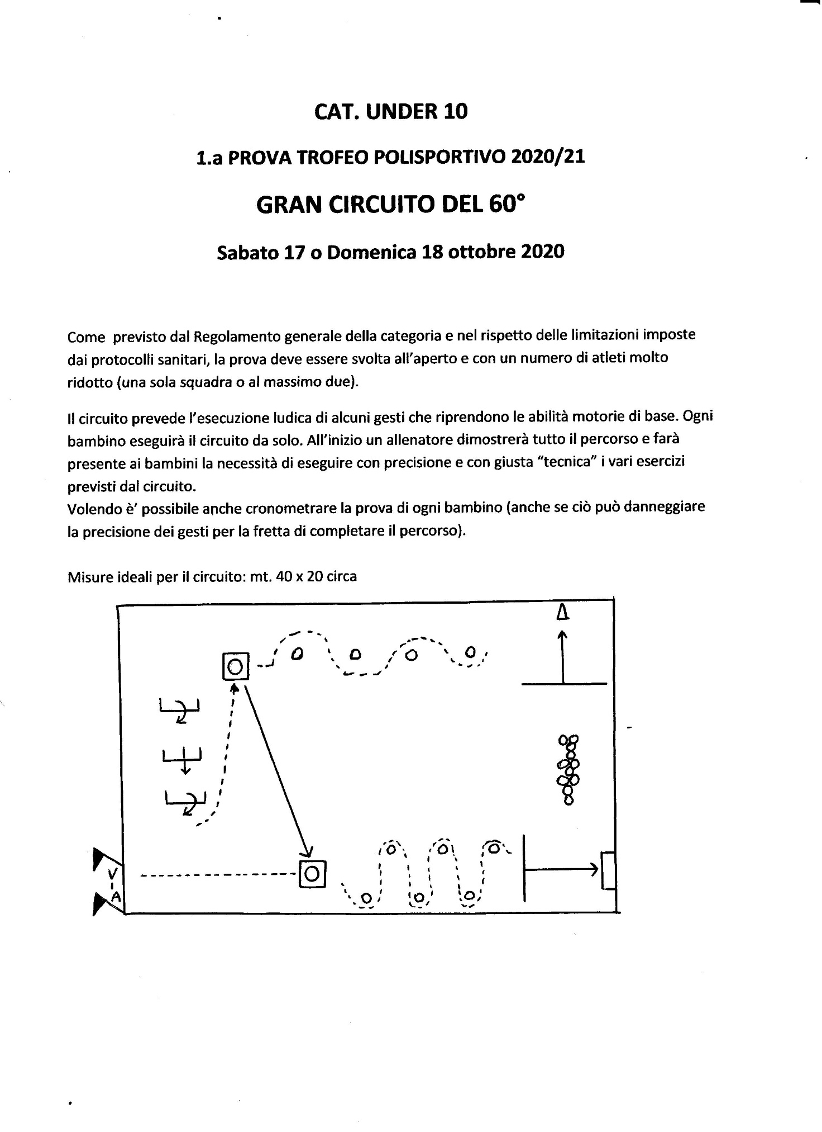

Descrizione degli esercizi:
1 – al VIA, alzarsi, correre veloci 15 metri e prendere una palla posta in un cesto o cartone e
2 – palleggiare con 1 o 2 mani (tipo basket) facendo una serpentina fra 6 coni
3 – calciare la palla con i piedi (da una riga posta a 3 mt) facendola passare sotto un ostacolo (massimo 3 tentativi – prevedere un assistente che rimanda indietro la palla)
4 – tenendo la palla in mano: fare una serie di balzi nei cerchi posti a terra: cerchio singolo 1 piede, cerchi appaiati 2 piedi
5 – raggiungere una riga posta a 3 mt. di distanza da un cono o birillo: lanciare la palla con 2 mani da sopra il capo cercando di abbattere il cono o birillo (max tre tentativi – prevedere un assistente che recupera la palla e la rimanda)
6 – riprendere la palla e fare una serpentina fra 4 coni distanti 2/2,5 metri conducendo la palla con i piedi e poi depositare la palla in un cartone
7 – saltare il primo ostacolo (max 30 cm), strisciare con tutto il corpo sotto il secondo ostacolo e poi saltare ancora il terzo (gli ostacoli distanti circa 3 metri)
8 – ritornare di corsa a riprendere la palla lasciata nel cesto e riportarla nel 1° cartone (stazione 1)
A questo punto, se si cronometra, fermare il tempo quando la palla è depositata nel cartone.
Poi parte un altro concorrente.

